Ações e lembretes após agendamento, após ter pego email e whatsapp, após ter mandado invite no google agenda.

- NA HORA QUE AGENDOU, Confirmação do INVITE e mandar link da página de consciência.

Primeira mensagem:

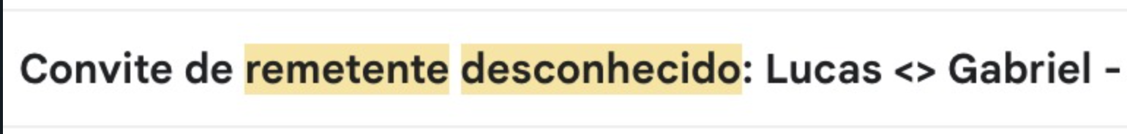

''Para confirmar sua reunião, é obrigatório que confirme agora o invite no seu e-mail. Vai chegar na caixa de entrada ou no SPAM, com essa escrita de ''convite de remetente desconhecido''.

Só entrar no e-mail e escolher a opção ''sim'' para a reunião ser confirmada.

[CASO SEJA COM RUCCI] ''OBS: O Rucci faz pouquíssimas reuniões dessas e valorizamos muito o tempo dele, caso o seu invite não esteja aceito até 24h antes da call, você perderá o seu horário.

[CASO SEJA COM CLOSER] ''OBS: Valorizamos muito o tempo dos nossos consultores e realmente escolhemos negócios que consigam tirar valor dessa call, por isso, caso o seu invite não esteja aceito até 24h antes da reunião, você perderá o seu horário.

Segunda mensagem:

''E para chegar com 100% de clareza sobre o que fazemos, como funciona nossa metodologia, nossos principais cases e ainda algumas aulas densas de presente, estou te mandando essa página:

(LINK PÁGINA CONSCIÊNCIA)

É importante que você tire um tempo para dar uma olhada para chegar com entendimento na hora da reunião.''

Terceira mensagem:

‘’Outra coisa importante, tem algum sócio/cônjuge/parceiro que seria importante estar nessa reunião caso precise tomar alguma decisão? Se tiver já mando o invite pra ele (a) também.’’

- Mover o agendamento no CRM (kommo ou active) e mandar o contato (whatsapp) do lead para o Closer.

- Lembrete no final do dia anterior do dia da reunião

SDR (whatsapp e/ou direct) e Social Seller (whatsapp e direct).

MENSAGEM 1:

''Oi (nome), tudo bem? Amanhã você tem uma reunião às x horas e já vou deixar o contato do consultor que irá fazer a reunião com você.

(MANDAR CONTATO)

Você conseguiu ver a página e as aulas gratuitas que te mandei? Essa aqui (LINK PÁGINA CONSCIÊNCIA).

MENSAGEM 2 CASO O INVITE NAO ESTEJA CONFIRMADO NA AGENDA:

''Vi aqui que você ainda não aceitou o convite da sua reunião no google agenda, consegue confirmar pra mim? Preciso da sua confirmação hoje para você não perder o horário. O convite está na sua caixa de entrada ou SPAM.
(LIGAR APÓS A SEGUNDA MENSAGEM)

CLOSER NO DIA ANTERIOR

''Oi, sou o (NOME), consultor aqui do grupo sem fórmula, tudo bem?''

Se responder, já mande o link da reunião de amanhã e pergunte se o lead já viu a página e as aulas gratuitas da metodologia.

Também busque confirmar se tem algum sócio/parceiro que seria bom estar nessa reunião.

- NO DIA

SDR e SOCIAL SELLER (whats ou direct (onde a pessoa respondeu)) DE MANHÃ:

Mensagem 1:

''Bom dia, tudo bem? Sua reunião será hoje às x horas e esse é o link para você entrar: (LINK DA CALL)

Espero que tenha uma ótima reunião!''

Mensagem 2 (caso não tenha confirmado no invite ou em msg):

Ainda não recebi sua confirmação no google agenda, aconteceu algo?

CLOSER 30 MIN ANTES

Oi nome, tudo bem? Daqui 30 min iniciamos nosso bate-papo, o link é esse aqui

(LINK REUNIÃO)

SE ATRASAR 5 MIN LIGUE 2 VEZES (whats e celular normal).

